## 基于法线和深度信息边缘检测算法的一点研究

姜峻岩

首先要感谢独立游戏开发者William Chyr在其博客上写的渲染器与边缘检测算法的基础教程，其博客地址在文末给出了，十分感谢作者的无私分享。

1. **顶点着色器和片元着色器**

简单介绍一下顶点着色器和片元着色器。作者本人也没有深入的学习，对两者的理解可能并不完全正确。顶点着色器的目的是处理物体的每个顶点，计算顶点的法线、顶点颜色等等属性。而片元着色器处理显示出来的当前物体的所有像素，它需要利用顶点着色器处理的结果——经过插值之后计算出面上任意一个点的属性，如法线等等。可以说，顶点着色器是后台处理，片元着色器是前端显示。

1. **Unity的OnRenderImage函数**

OnRenderImage函数附加在Unity具有Camera组件的脚本中，它是制作边缘检测算法（或者景深算法，等等）所必须的，因为它能够把它所看到的物体的法线和深度信息转换成灰度图传到Texture2D中，供着色器使用。具体写法如下：

|  |
| --- |
| void Start()  {  Camera.main.depthTextureMode |= DepthTextureMode.DepthNormals;  }  void OnRenderImage(RenderTexture source, RenderTexture destination)  {  mat.SetFloat("_SampleDistance", sampleDist);  Graphics.Blit(source, destination, mat);  } |

之后在着色器里声明sampler2D _CameraDepthNormalsTexture变量就可以使用法线和深度信息了。

如果需要传参数给着色器，还可以使用诸如mat.SetFloat ("_Threshold", lumThreshold);的语句。

1. **边缘检测算法**

首先和unity自带的边缘检测着色器一样，首先修改顶点着色器，每个点取五个采样点，分别叫做sample0-4，如下：

|  |  |  |
| --- | --- | --- |
| 3 |  | 1 |
|  | 0 |  |
| 2 |  | 4 |

其中，每个格子表示一个像素，sample0表示当前像素。

|  |
| --- |
| struct v2f {  float4 pos : SV_POSITION;  float4 scrPos:TEXCOORD0;  float2 uv[5] : TEXCOORD1;  };  //Vertex Shader  v2f vert (appdata_base v){  v2f o;  o.pos = mul (UNITY_MATRIX_MVP, v.vertex);  o.scrPos=ComputeScreenPos(o.pos);  float2 uv = v.texcoord.xy;  o.uv[0] = uv;  #if UNITY_UV_STARTS_AT_TOP  if (_MainTex_TexelSize.y < 0)  uv.y = 1-uv.y;  #endif  o.uv[1] = uv + _MainTex_TexelSize.xy * half2(1,1) * _SampleDistance;  o.uv[2] = uv + _MainTex_TexelSize.xy * half2(-1,-1) * _SampleDistance;  o.uv[3] = uv + _MainTex_TexelSize.xy * half2(-1,1) * _SampleDistance;  o.uv[4] = uv + _MainTex_TexelSize.xy * half2(1,-1) * _SampleDistance;  return o;  } |

然后，我们就要仅仅用这5个采样点来决定：这个点是否属于物体的“边缘”，然后把边缘描黑。

在片面着色器中，我们把这5个采样点的法线和距离信息用DecodeDepthNormal函数解码出来：

|  |
| --- |
| DecodeDepthNormal(tex2D(_CameraDepthNormalsTexture, i.scrPos.xy), sample0Depth, sample0Normal);  DecodeDepthNormal(tex2D(_CameraDepthNormalsTexture, i.uv[1].xy), sample1Depth, sample1Normal);  DecodeDepthNormal(tex2D(_CameraDepthNormalsTexture, i.uv[2].xy), sample2Depth, sample2Normal);  DecodeDepthNormal(tex2D(_CameraDepthNormalsTexture, i.uv[3].xy), sample3Depth, sample3Normal);  DecodeDepthNormal(tex2D(_CameraDepthNormalsTexture, i.uv[4].xy), sample4Depth, sample4Normal); |

物体的边缘有两种情况：

第一种是处于**法线的转折点**，例如正方体的边缘需要被描黑。这种情况下，我们进行两次比较：sample1和sample2的法线是否相同，sample3和sample4的法线是否相同。如果有任一者不成立，则断定当前点处于法线的转折点，将该点染黑。

|  |
| --- |
| inline bool SameNormal(half3 normalA,half3 normalB)  {  half3 normalDelta=abs(normalA-normalB);  return (normalDelta.x+normalDelta.y)<0.3;  } |

Unity自带的边缘检测使用同样的方式检测这种情况。

这种情况下一般不会带来误判，**除非模型中有曲面存在**。曲面每点的法线处处连续但不同，因此相邻法线会有较小的差值。因此要设置合理的阈值，防止曲面黑化。

但是在我开发游戏项目的时候就遇到了这个情况，游戏中有曲面存在，结果距离远的时候曲面黑化了，就像这个胶囊一样，左图是近看，右图是远看：

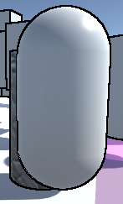

于是我开始思考有没有一种算法能够解决曲面边缘检测时不被误判的情况，然后构想出了下面一种算法：

|  |
| --- |
| if(StrictSameNormal(sample1Normal,sample3Normal) || StrictSameNormal(sample1Normal,sample4Normal))  {  edge*=SameNormal(sample1Normal,sample2Normal);  edge*=SameNormal(sample3Normal,sample4Normal);  } |

其中StrictSameNormal是在极小的阈值下判断两条法线是否相同（将SameNormal中的0.3改成0.01）。当它判断一个立方体的边缘的时候，if的两个条件里一定会有一个条件成立（除非在立方体的角上，但这个问题可以忽略），于是边被描黑；当它判断一个圆柱的侧面时，问题照旧会发生；当它判断一个球体的表面的时候，问题就会有所改善：因为球体的表面的Sample1~4法线两两均不相同，所以if内的语句不会被执行，因此球表面不会被涂黑！而我制作的游戏中虽然有曲面，但曲面都是球面，并没有圆柱面。因此这个新算法完美地解决了游戏需求。

总体来说，将这种新算法和SameNormal、StrictSameNormal算法作比较如下表，伪真表示被误涂成黑边，伪假表示应为黑边但未涂色：

|  |  |  |  |  |
| --- | --- | --- | --- | --- |
| 算法 | 平面伪真误判 | 圆柱面伪真误判 | 球面伪真误判 | 伪假误判 |
| SameNormal | - | ++ | ++ | + |
| StrictSameNormal | - | ++++ | ++++ | - |
| 新算法 | - | ++ | - | + |

物体边缘处的第二种情况是：**该点和周围点的法线相同，但高度明显不同**，比如自上往下俯视的楼梯每级的边缘。若某个点与相邻点高度不同不同，则这个点是个“阶梯”的边缘（见下图），一定要被染黑。这一步判断很容易产生误判，因为接近无穷远处的地面相邻两个像素也会产生较大的深度差。

其实，这种误判是**可以避免**的，通过计算几何，使用法线、深度以及相邻像素距离可以计算出两个深度差大的点究竟属于同一平面还是不同平面，但是需要使用大量的三角函数运算，着色器语言不允许这样低效率的算法。

Unity自带的Edge Detect Normal采用的方法是：仍然进行两次比较：比较sample1和sample2的相对深度差以及sample3和sample4的相对深度差：

|  |
| --- |
| float zdiff = abs(centerDepth-sampleDepth);  half isSameDepth = zdiff * _Sensitivity.x < 0.09 * centerDepth; |

但这个算法的避免误判的效果不佳。我第一次采用的算法是来源于William Chyr的博客的，但又作了少许修改：首先把sample1到sample4的深度取平均数，跟sample0的深度进行比较，比较的结果再乘以sample0的法线z坐标后和阈值相比较：

|  |
| --- |
| half avgDepth=(sample1Depth+sample2Depth+sample3Depth+sample4Depth)/4;  edge *= abs((avgDepth-sample0Depth)*sample0Normal.z)<0.001; |

其中乘以sample0的法向量可以减少一些无穷远处地面的误判问题，并且尽量不导致近景判断时缺边的情况。

但是误判情况仍然普遍，于是我又找到了另一个算法，它来源于一个名为Antichamber的解谜类游戏中作者用图片的形式所描述的边缘检测算法，作为游戏的彩蛋出现：

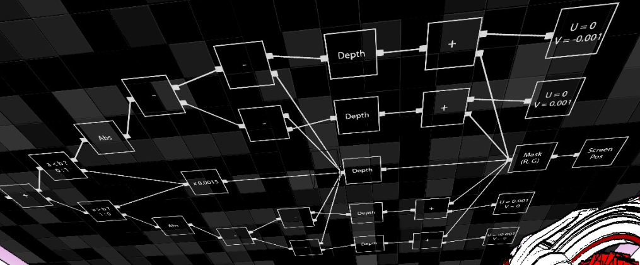

看清了吗？这张原理图是游戏内作者留下的一个彩蛋！更神奇的是，这个算法原理图是正确和可实现的！

我仿照它的算法原理图写成的算法如下：

|  |
| --- |
| half cmpdepth=sample0Depth*0.02;  edge*=cmpdepth>abs(sample1Depth+sample2Depth-2*sample0Depth);  edge*=cmpdepth>abs(sample3Depth+sample4Depth-2*sample0Depth); |

在算法第二步中，它对sample1、sample0、sample2三个点的深度作邻差，两个相邻插值再作差，得到的结果和中心点深度的0.02倍作比较，如果前者大，那么表明sample0所在的点是“阶梯”的边缘，否则不是。

与前面的算法相比，这个算法的精髓在于将中心点的深度信息利用起来。相邻点深度差变化小的时候，只有在近处才能看到它被描黑，远离了之后，这点深度差变化就可以忽略了，不被描黑也无关大雅。无穷远处的地面也因为中心点的深度过大，不会被误判为黑。

实现了这两种情况的判断后就完成了边缘检测算法，返回edge * tex2D(_MainTex, i.uv[0])作为片元着色器的输出就可以了。

最后渲染结果如下，每条黑边的宽度均为2像素：

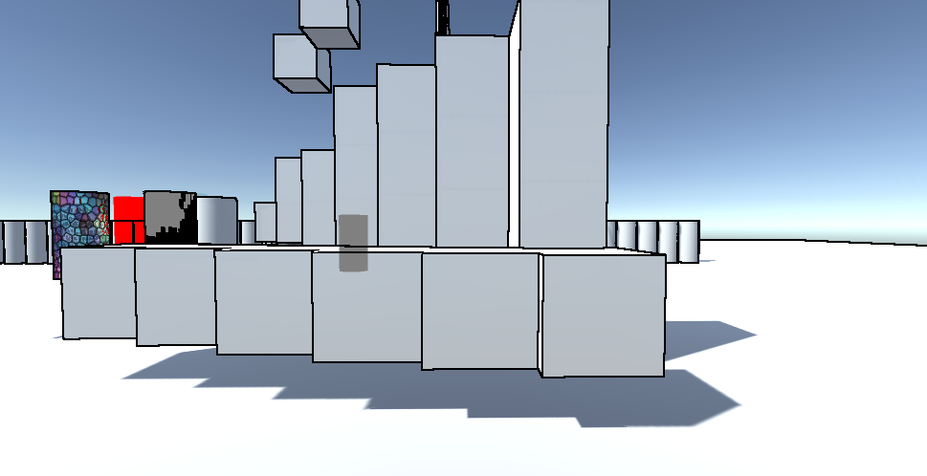

1. **参考资料**
2. William Chyr博客中的边缘检测教学内容：<http://williamchyr.com/tag/edge-detection/>
3. Unity内置的简单边缘检测算法渲染器（其中有一种基于法线）：

4.X及以前：标准资源包中Image Effects(Pro Only)；5.X及以后：标准资源包中Effects中，找到名为EdgeDetection的脚本，附加给当前摄像机。